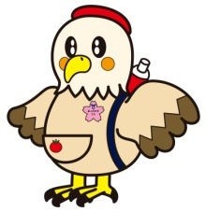
M-４ 個別の支援計画
学校(園)名 |  | (ふりがな)  氏 名 |  | 男  女
学 年 | 年 組 ( 歳)

作 成 日 |  | 平成 年 月 日 |  |  |  | 担 当
希 望 ・ 願 い
本 人 |  |  |  | 保 護 者 |  |  |  |  |  | 支援機関
課題の解決に活用できそうなこと  （よさ・できること） |  |  |  |  |  |  | 取り組むべき課題・取り組めそうな課題  （気になること）
長期目標( 年後を見通した目標) |  |  |  |  |  |  | 短 期 目 標
支 援 の 手 立 て（合理的配慮を含む） |  |  |  |  |  |  | 支 援 の 手 立 て（合理的配慮を含む）
評価日 | 平成 年 月 日 |  | 担当 |  |  |  | 評価日 |  | 平成 年 月 日 |  | 担当
目 標 の 評 価 ・ 成 果
長期 |  |  |  |  |  |  | 短期
次 期 目 標 ・ 課 題
長期 |  |  |  |  |  |  | 短期
鷹栖町あったかすまいる

